AWS Academy

Introductie

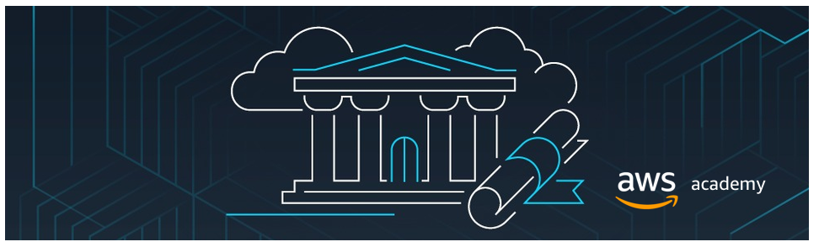

**Index**

**Cursus-uitnodigings-mail** **2**

**Bijnaam en kleur wijzigen van de Cursus** **5**

**Openen van een bepaalde Cursus** **6**

**Inloggen als Student op Canvas** **8**

**Starten van het Lab (via Vocareum)** **10**

**Vocareum AWS Details** **17**

**Using the Cloud Shell** **18**

**Welke Regions mag je gebruiken** **20**

# 

# Cursus-uitnodigings-mail

Je zal de eerste weken al je theorie en oefeningen uitwerken in de Cloud. Hiervoor krijg je gratis toegang tot AWS Cloud via de AWS Academy.

Normaal gezien heb je een *Course Invitation mail* ontvangen van *AWS Academy*.

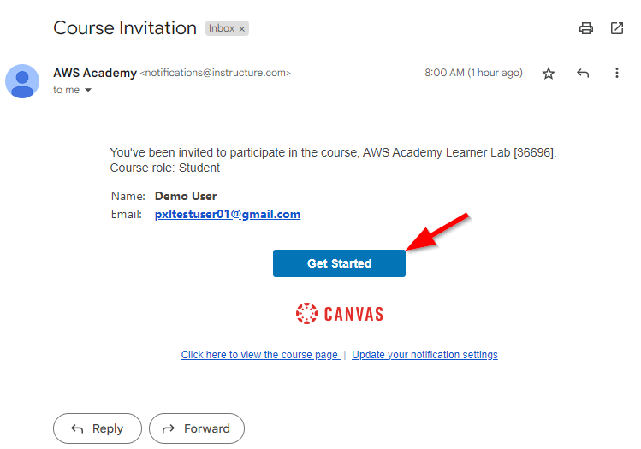

Klik op *Get Started*

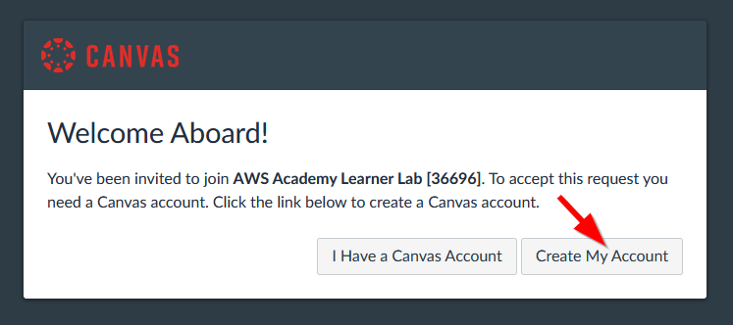

Er opent een Webbrowser met de mogelijkheid om in te schrijven voor de *Cursus*.

Klik op *Create My Account*

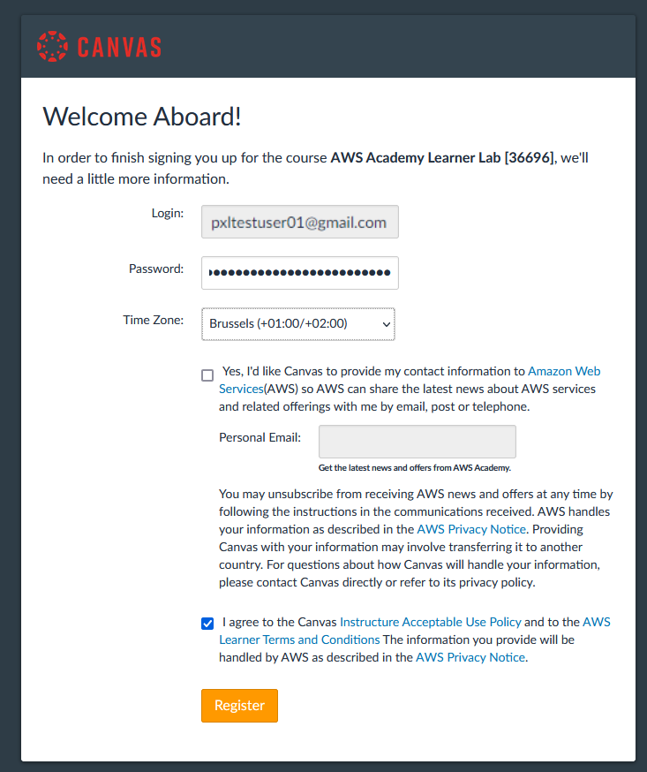

Maak een veilig wachtwoord en kies als Time Zone *Brussels*. Vink *I agree … Policy* aan en klik op *Register*

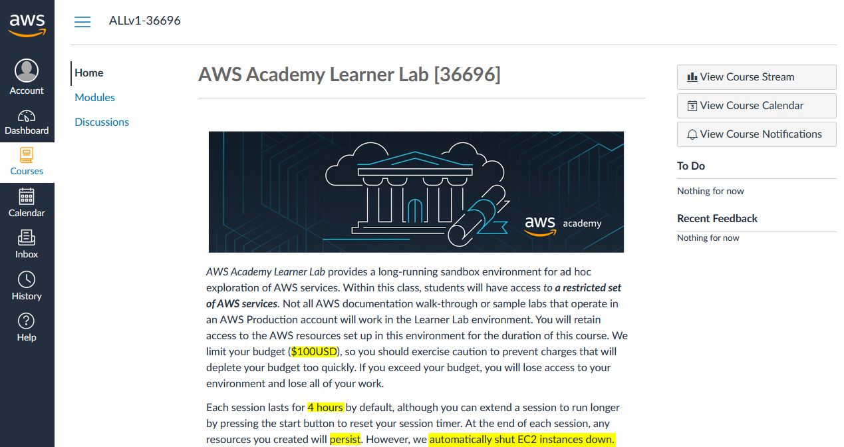

Nu kom je terecht in de *Cursus*Bijnaam en kleur wijzigen van de Cursus

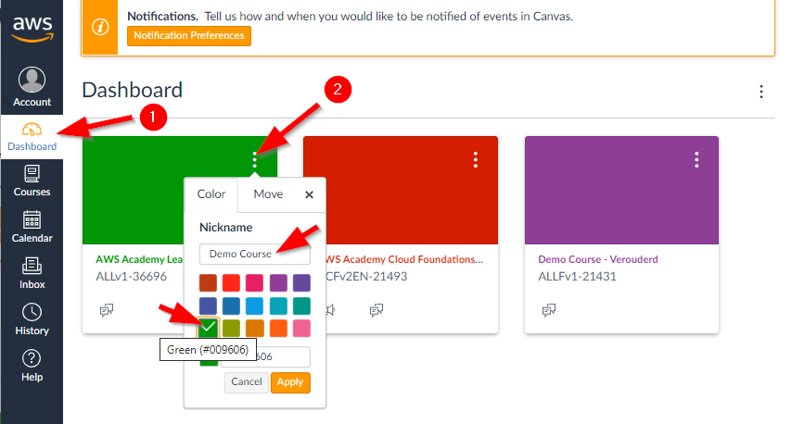

Klik op *Dashboard* en vervolgens op het *Hamburgermenu* van de Cursus om de *Bijnaam* en de *kleur* aan te passen

# Openen van een bepaalde Cursus

Kan ofwel via het *Dashboard*, ofwel via *Cursussen*

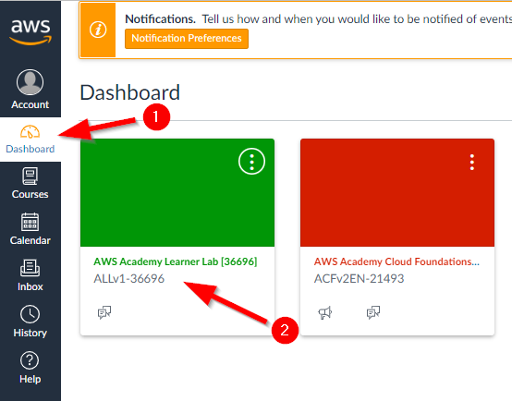

Via het *Dashboard*

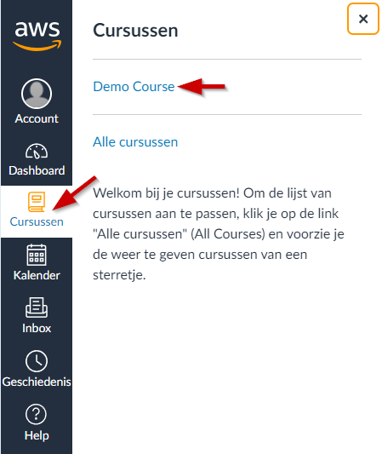

Via *Cursussen*

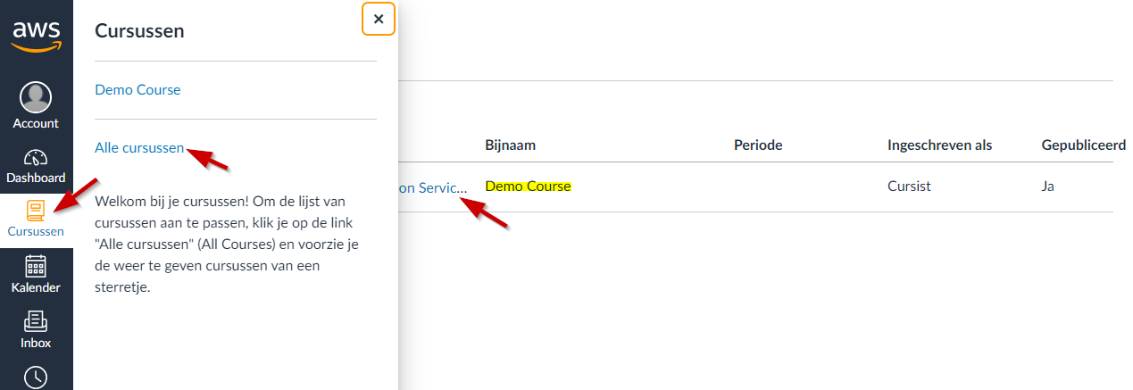

Via *Cursussen* en vervolgens *Alle cursussen*

# Inloggen als Student op Canvas

Als je in de toekomst opnieuw wilt inloggen op de cursus surf je naar

<https://awsacademy.instructure.com/>

Dit linkt door naar [https://www.awsacademy.com/LMS_Login](https://www.awsacademy.com/vforcesite/LMS_Login)

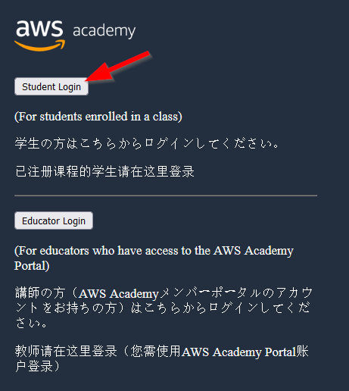

Klik op *Student Login*

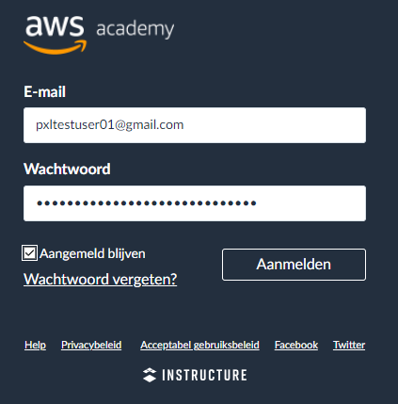

Geef je *PXL email adres* als login en je *wachtwoord*

Vink *Aangemeld blijven* aan en klik op *Aanmelden*

Je bent nu ingelogd

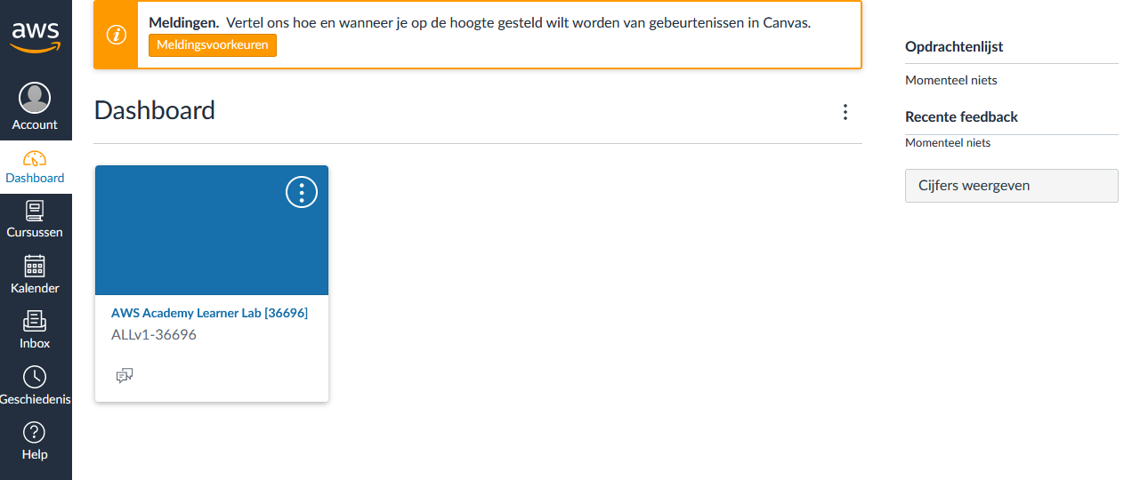

# 

# Starten van het Lab (via Vocareum)

Opgelet! Je zal telkens je gebruik wilt maken van AWS Cloud in je cursus moeten gaan en vervolgens op *Courses,* dan *Modules* en als laatste *Learner Lab* moeten klikken

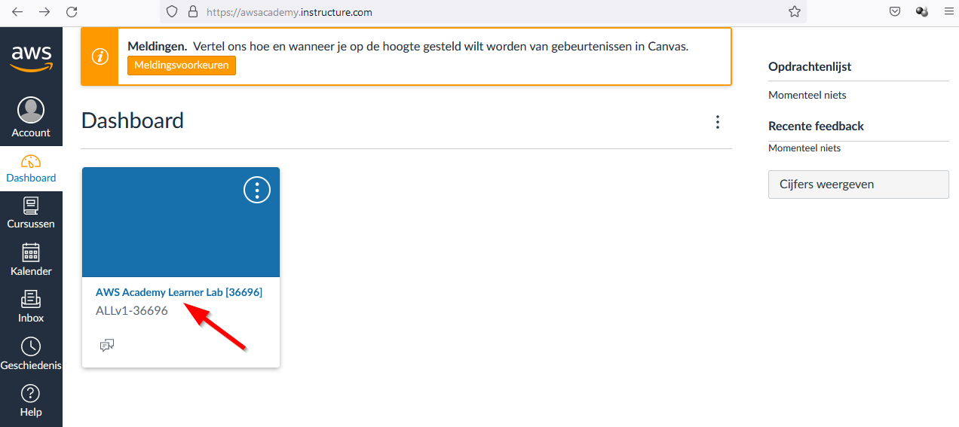

Ga in de juiste Class

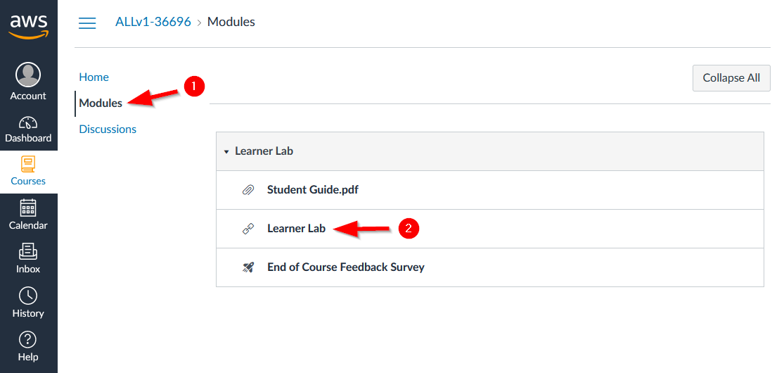

Klik in de Class op *Modules* en vervolgens op *Learner Lab*

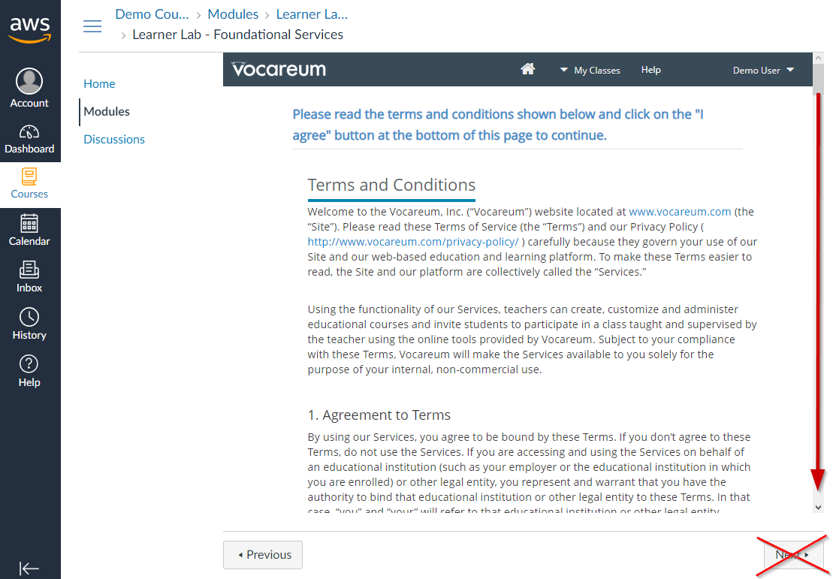

De eerste keer moet je de License Agreement goedkeuren. *Scroll* naar onder en klik **niet** op *Next*

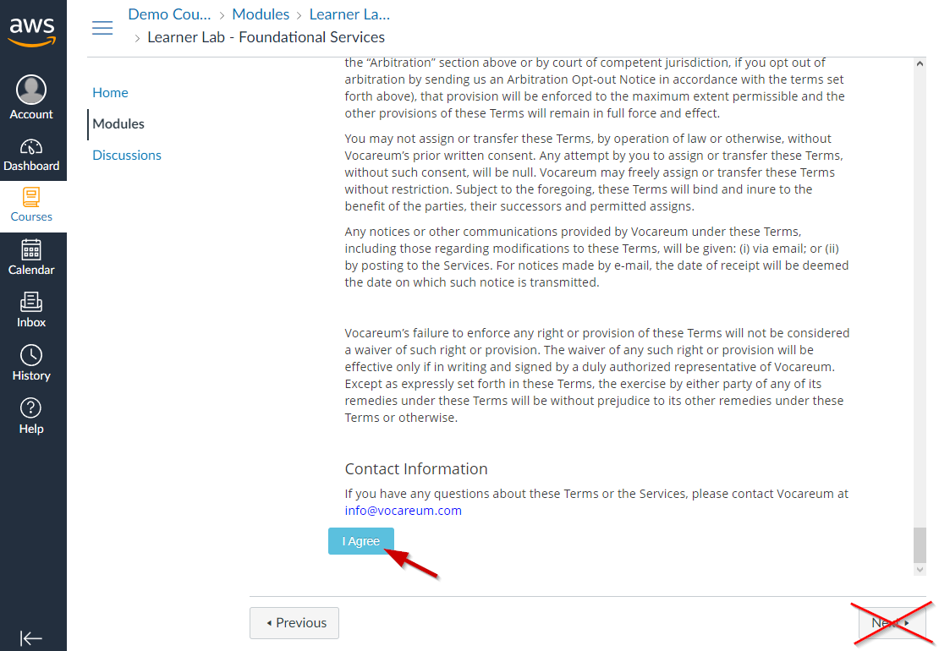

Klik op *I Agree* en **niet** op *Next*

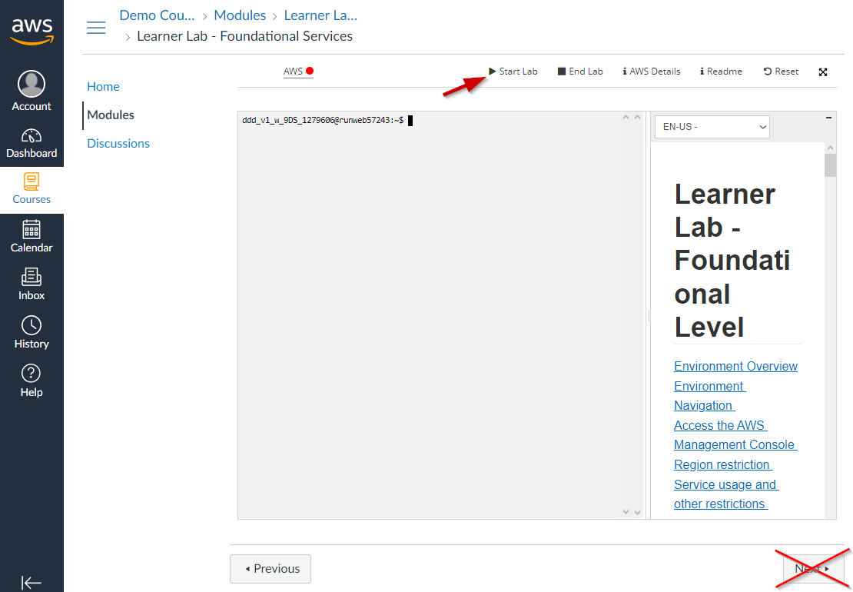

Klik op *Start Lab* en **niet** op *Next*

Het *Lab* wordt gestart. Dit duurt wel enkele minuten. Van zodra het lab volledig is opgestart zien we een groen bolletje achter *AWS*

Er loopt nu ook een klok achter AWS. Deze geeft aan hoelang de servers nog *up and running* zullen zijn. Het begint af te tellen vanaf vier uur resterend. Je kan altijd opnieuw op Start Lab klikken om de timer opnieuw op vier uur te zetten.

Na vier uur worden de servers afgesloten, maar kunnen op een later tijdstip gewoon opnieuw worden opgestart door opnieuw op *Start Lab* te klikken.

Tevens zien we hoeveel er reeds van onze $100 is gespendeerd. Dit kan wel een vertraging hebben van een 8-tal uur.

Opgelet! Van zodra als je de volledige $100 hebt opgebruikt zal je niets meer kunnen doen op het Cloudplatform.

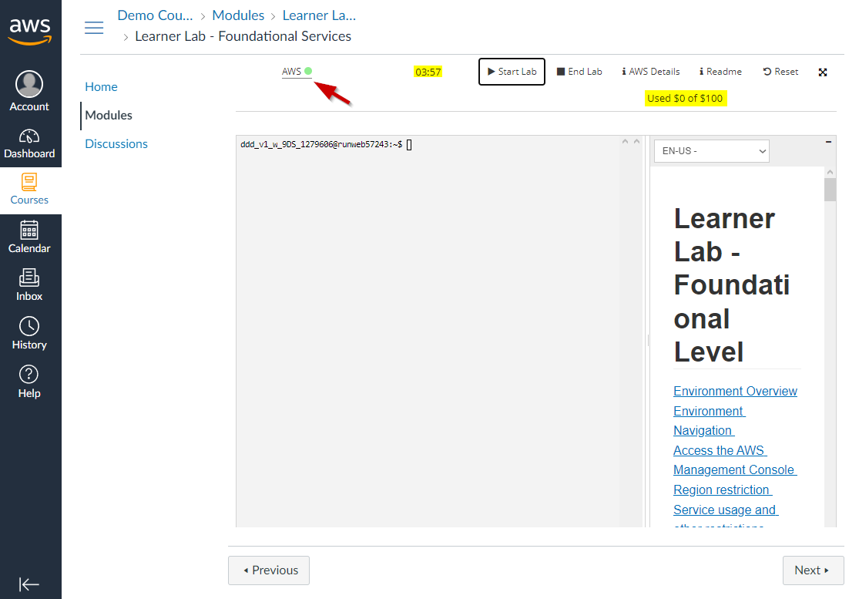

Klik op *AWS* om naar het *AWS Cloudplatform* te gaan

Indien er geen nieuw tabblad wordt geopend, wordt dit geblokkeerd door je webbrowser. Je dient dit dan toe te laten voor deze website. Hieronder een voorbeeld met de Firefox-webbrowser.

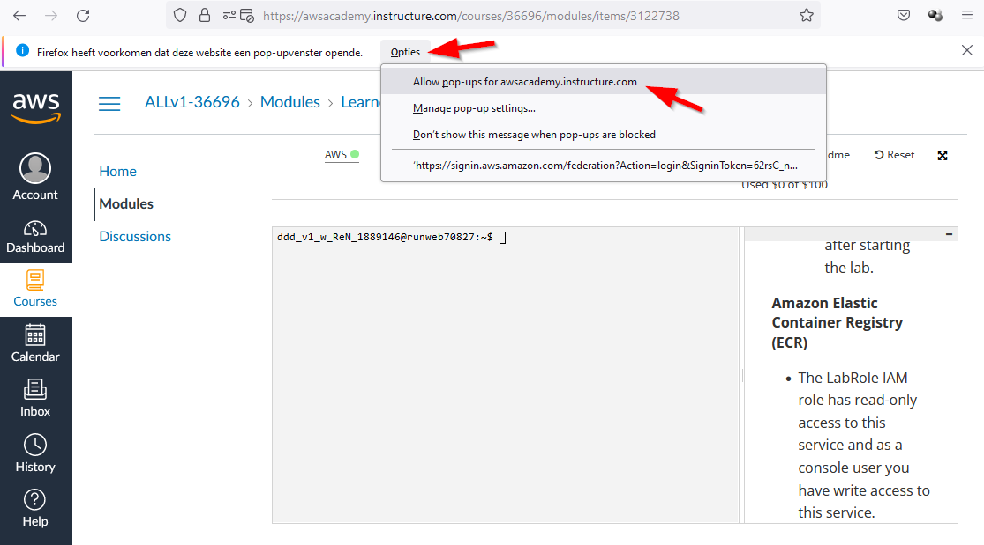

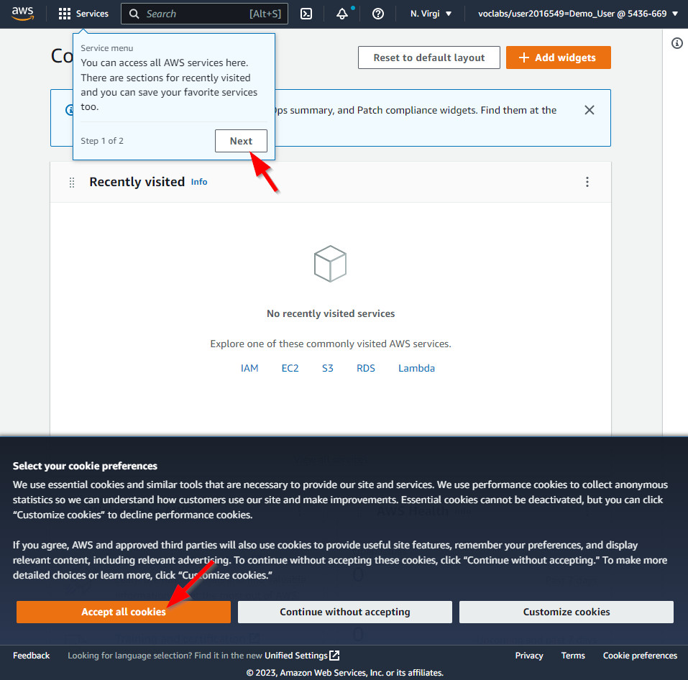

Klik op *Accept all cookies* en op *Next*

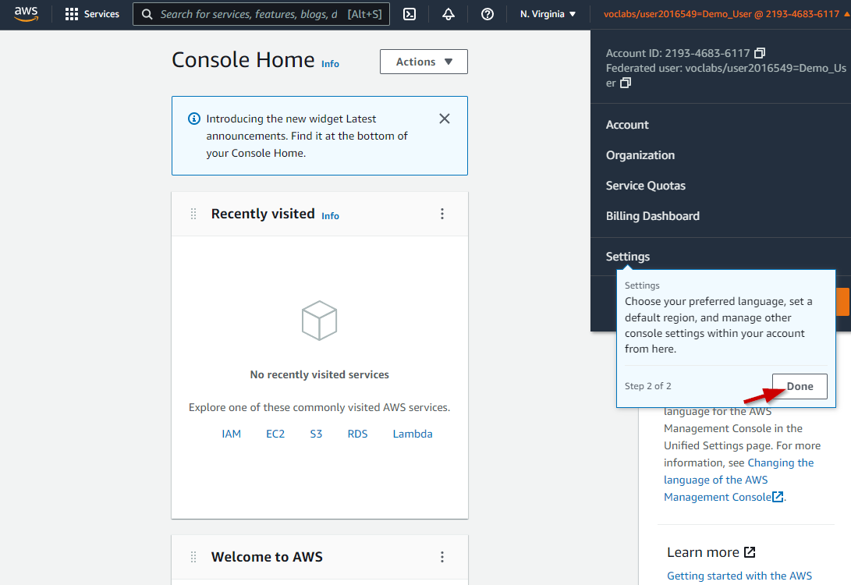

Klik op *Next*

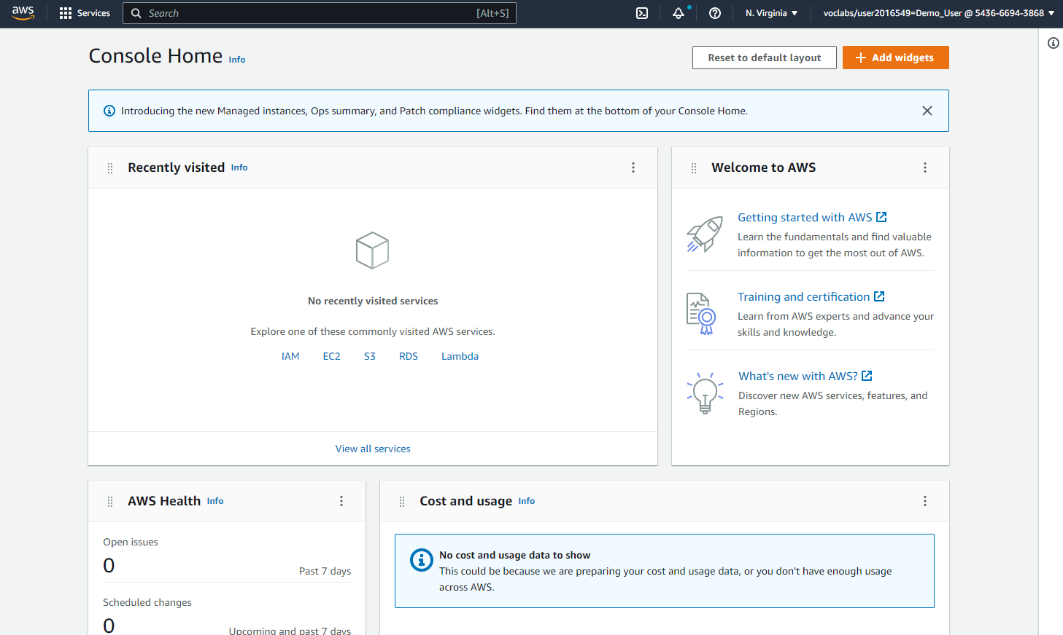

We zijn klaar om te beginnen werken

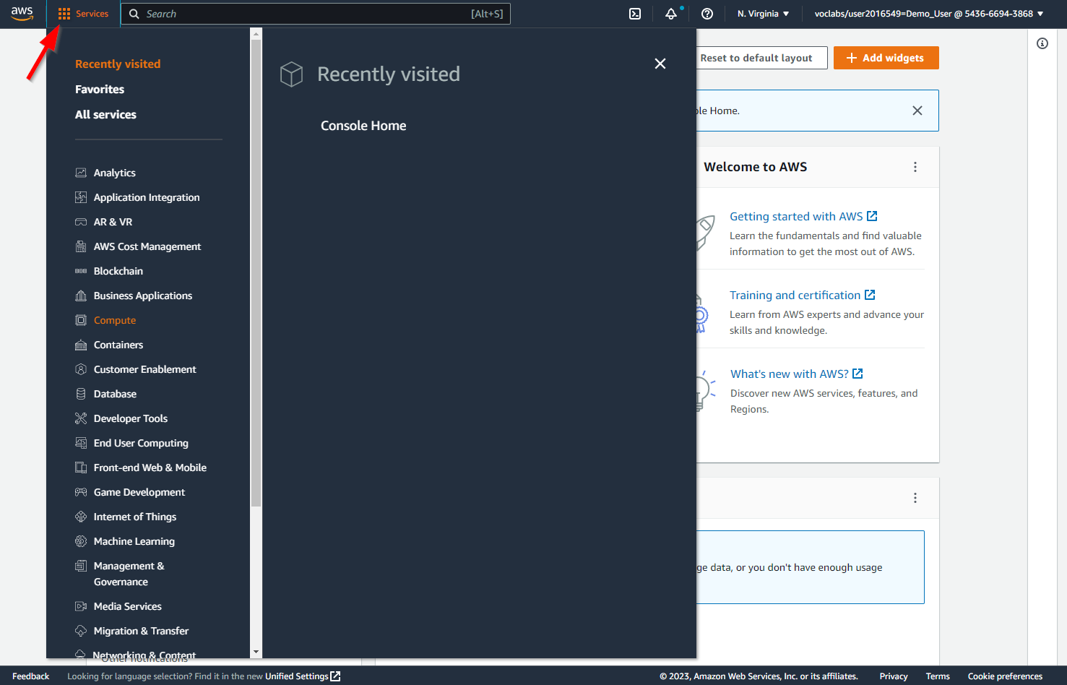

Een aantal van deze *MenuItems* zullen we gaan gebruiken

# Vocareum AWS Details

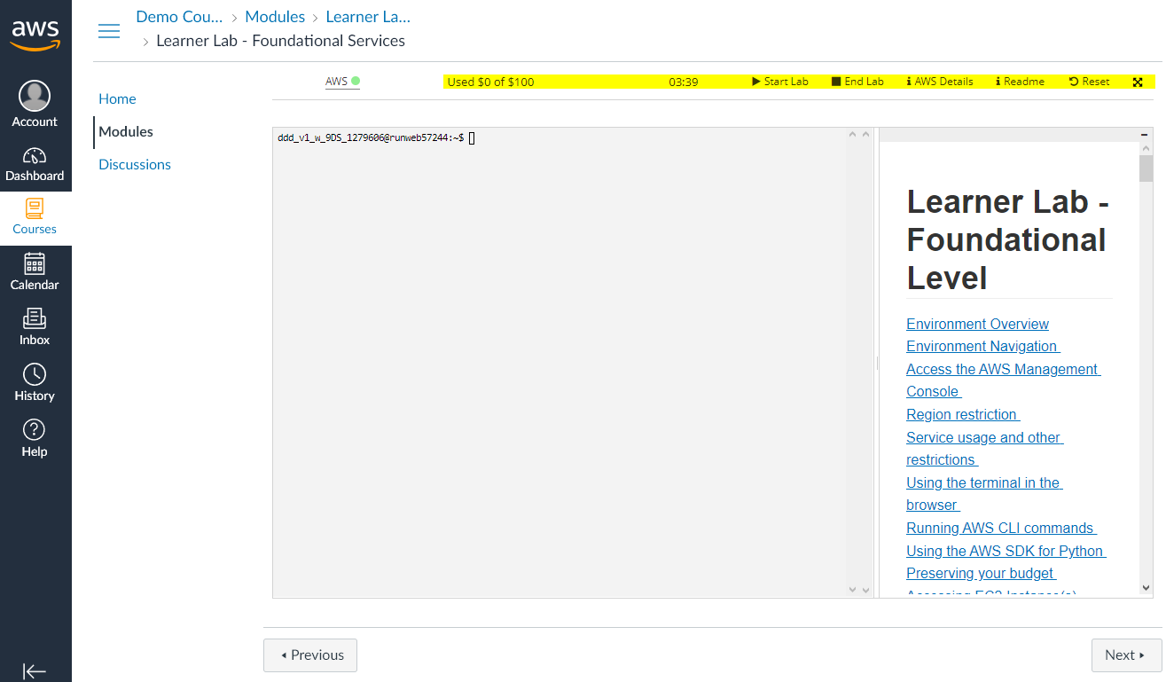

De grijze kader met Interface is een terminal venster en kan gebruikt worden om bijvoorbeeld AWS CLI commando's of python code (via een AWS SDK) af te vuren. Of met SSH te verbinden naar je Instances (=Servers)

Bovenaan vinden we ook nog wat nuttige knoppen. Hieronder een overzicht



**AWS** : Door op deze tekst te klikken navigeren we naar de AWS Management   
 Console. Het is via deze interface dat we een Cloud Infrastructuur   
 kunnen gaan opzetten. Tip! Indien er geen nieuw tabblad wordt   
 geopend dien je bovenaan het venster te klikken op de tekst om *Popups*   
 toe te laten

**Used $0 of $100** : Hoeveel budget je reeds hebt opgebruikt. Opgelet! Dit wordt maar om   
 de 8 à 12 uur geupdated

**03:39** : Resterende tijd totdat de Cloud-infrastructuur wordt down gebracht. Je   
 kan nadien opnieuw op *Start Lab* klikken om de infra weer op te starten.  
 Tip! Je kan op ieder moment opnieuw op *Start Lab* klikken om de timer   
 opnieuw op vier uur te brengen

**Start Lab** : Om de Cloud Infrastructuur (opnieuw) op te starten. Sommige services   
 zullen wel handmatig opnieuw moeten worden opgestart

**End Lab** : Om de Cloud Infrastructuur down te brengen. Je kan deze nadien   
 opnieuw opstarten met *Start Lab*

**AWS Details** : Toont hoelande de Cloud infrastructuur nu en in het totaal heeft   
 gedraaid. Geeft ook de gelegenheid om je persoonlijke SSH keys te  
 bekijken/downloaden

**Readme** : Bevat linken naar paginas met uitleg over de werking van het *AWS Cloud   
 Platform*

**Reset** : Alles op AWS onder je account (=gekoppeld aan deze course) wordt   
 gereset. Met andere woorden wordt alles wat je ooit gedaan hebt op   
 AWS onder dit account verwijderd. Je krijgt wel geen gespendeerd   
 budget terug.

**⤱ <maximize>** : Om het Vocareum venster te maximaliseren. Om dit ongedaan te maken  
 druk je op de *Esc* toets

# 

# Using the Cloud Shell

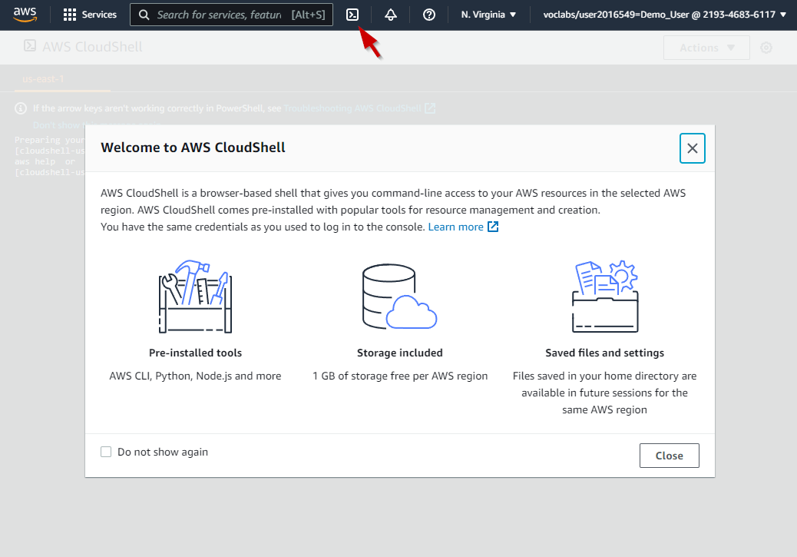

Indien je niet wilt werken met het Terminal venster van Vocareum, kan je ook binnen de AWS Management Console een AWS Cloudshell starten. Je bent in deze shell automatisch ingelogd met dezelfde Credentials als hoe je bent ingelogd in de AWS Management Console. Er zijn automatisch een deel handige tools geïnstalleerd om te werken met de AWS Cloudomgeving. Tevens heb je 1GB aan opslagruimte en alle bestanden die je opslaat in je *homefolder* zullen behouden blijven tussen sessies in (in eenzelfde Regio).

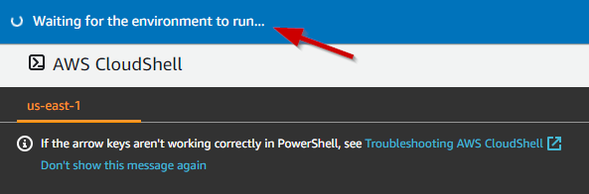

Je zal even moeten wachten terwijl je CloudShell (opnieuw) wordt opgestart

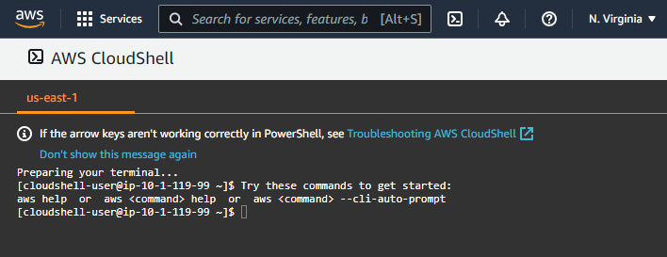

In deze afbeelding zie je de interface van een *CloudShell*

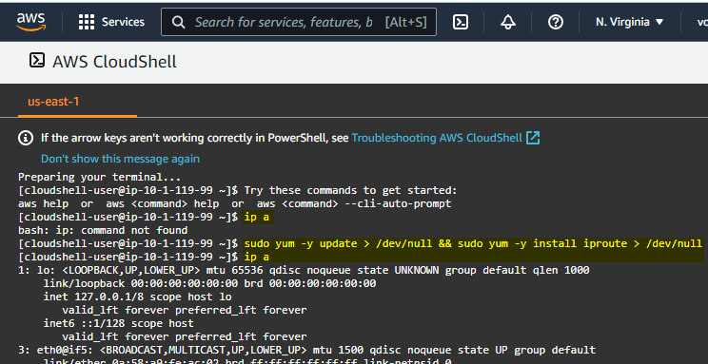Tip! Indien er een commando/tool niet is voorgeïnstalleerd, kan je deze waarschijnlijk gewoon bij installeren.

# Welke Regions mag je gebruiken

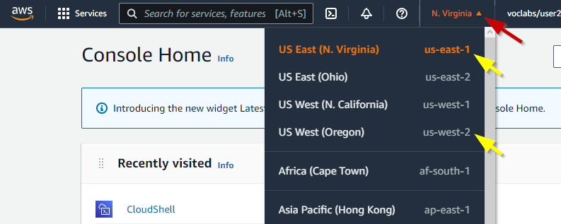

Als AWS Academy student kan je enkel werken in de Regio's *N. Virginia* (=us-east-1)en *Oregon* (=us-west-2)

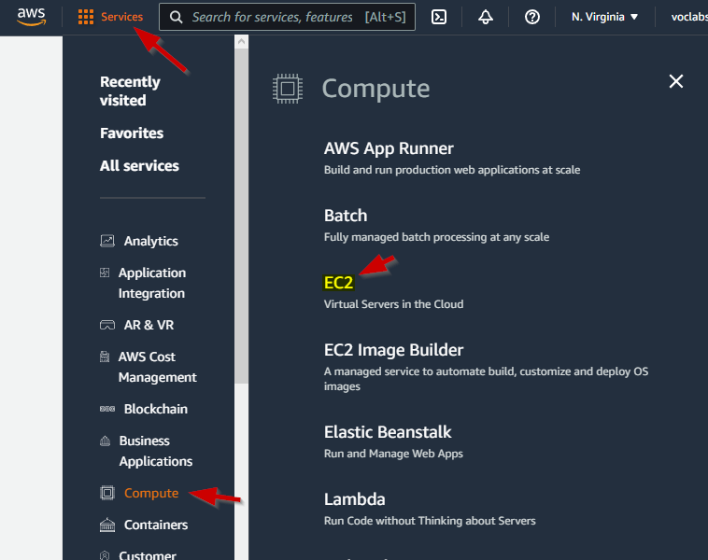

Als je in een juiste Region zit en je gaat bijvoorbeeld naar *EC2* dan krijg je een overzicht van je EC2-Resources te zien.

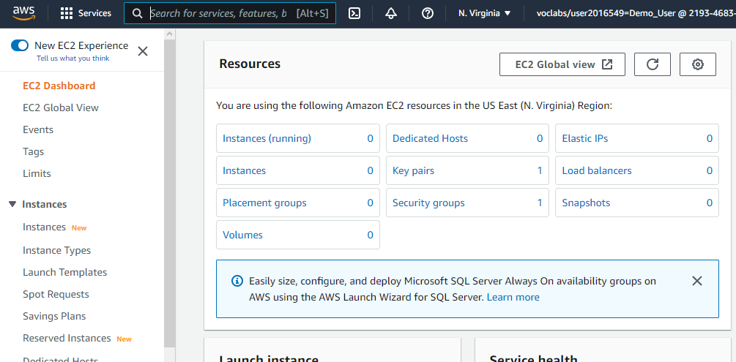

Hier zie je bvb. dat je reeds 1 SSH-Keypair hebt (je persoonlijke key, genaamd *Vockey*) en 1 Security Group (Firewall configuratie met inbound en outbound rules)

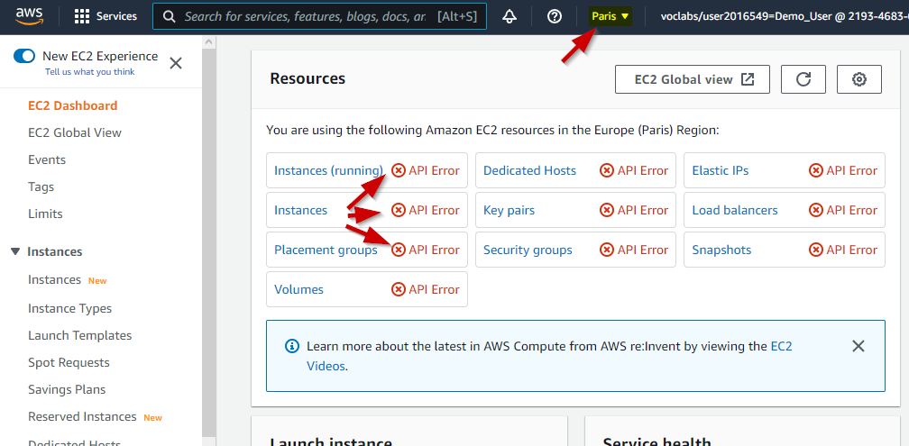Ga je naar een foutieve Region, dan zie je dit meteen aan de *API Errors*

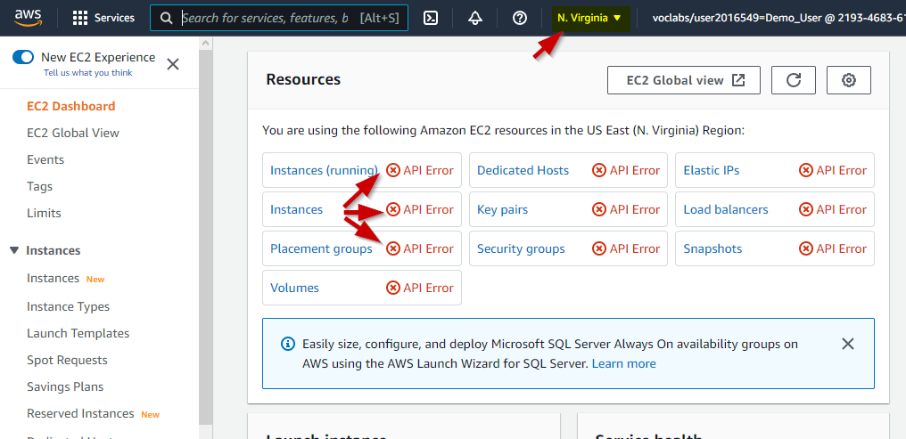

Opgelet! indien je toch in de juiste *Region* zit en overal *API Errors* ziet, dan zijn je vier uur afgelopen en moet je in Vocareum (bij Modules in je *Cursus* op Canvas) even opnieuw klikken op *Start Lab*. Je zal dan ook wel opnieuw op de tekst *AWS* (met het groene bolletje erachter) moeten klikken om opnieuw in de AWS Cloudomgeving te komen

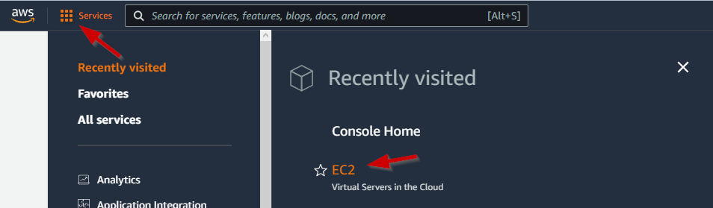

Je kan nu ook onmiddellijk naar *EC2* door erop te klikken bij *Recently visited*. Of je kan op het sterretje klikken om het ook meteen in je *Favorites* te plaatsen (dan kan je in de toekomst daar op klikken in het linkerdeelvenster)